Люди кино Орловского района

Фильм, фильм, фильм...
Профессий много, но
Прекрасней всех - кино.
Кто в этот мир попал -
Навеки счастлив стал.
Ф.Хитрук

Ананьин Николай Евгеньевич.
1947 – 1981

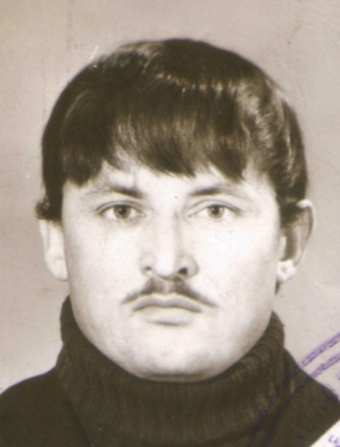
Николай Евгеньевич родился 1 июля 1947 года в деревне Канаевщина Халтуринского района. Тем же окончил школу, а после без раздумий поехал учиться на киномеханика. После окончания училища вернулся в родную деревню.
О своей профессии он рассказал с увлечением, с радостью, вспоминая молодые годы, о том, что дарил людям частичку нового и интересного, делая их жизнь ярче и лучше. Он понимал, что кино сближало людей, объединяло, ведь его смотрели целыми семьями, отдыхали душой…. Мир экрана завораживал и притягивал новизной.
Многим сейчас трудно представить те времена, когда сельский клуб еле вмещал всех желающих посмотреть новый фильм. Если не хватало сидений, зрители приносили свои стулья и скамейки из дома. Большой популярностью у населения пользовались индийские фильмы. Это был настоящий праздник, а киномеханик - уважаемыемый человек, почти волшебник. Ему завидовали и взрослые, и дети: какая хорошая и интересная работа - постоянно смотреть новые фильмы, да еще и бесплатно. Те, кому удавалась каким-то чудом попасть в будку киномеханика, не только смотрели фильм, но и с интересом наблюдали за его работой.
Поход в кино раньше – это было отличным провождением времени и для детей, и для взрослых. Фильм на экране в окружении друзей, с которыми можно потом обсудить, пообщаться, что может быть еще лучше и интереснее.
Деревня распадалась, клуб закрыли, работы не стало….
Николай Евгеньевич окончил курсы электриков и стал заниматься ремонтом телевизоров и радиоаппаратуры Последнее время работал в милиции специалистом по установке сигнализации, и всегда надеялся, что кино в село ещё вернётся…
Трагически погиб 11 августа 1981года.

Бехтерева Надежда Ивановна.

Родилась 21 ноября 1932 в селе Дивеево Горьковской области.
Закончив 7 классов, поступила в школу киномехаников в городе Воронеж, после ее окончания, была направлена в село Красный Бор Горьковской области, где ей предстояла работа на кинопередвижке с передвижной электростанцией, которая в то время использовалась в небольших зрительных залах, не оборудованных стационарными кинопроекционными установками.
С 1952 года, переехав в Кировскую область, поработала в городском кинотеатре г.Кирова, в селе Нижне-Ивкино. В те годы кинопередвижкам отводилась большая роль в идейно-политической и научно-культурной пропаганде, особенно в сельской местности. До начала распространения телевидения просмотр кинофильмов являлся одной из широко распространённых форм массового досуга на обширной территории нашей страны.
Руководство, заметив, ответственность Надежды, трудолюбие, организованность, умение во всей технической деятельности, ее, и еще трех молодых парней- киномехаников направили на работу в Халтуринскую киносеть.
Снова работа на передвижных установках, причем по всему району.
«Ездили по четырем маршрутам до самых дальних деревень района, и каждая поездка длилась по полторы, две недели. Ночевали и столовались там, куда определит местный председатель или бригадир. Вечерами показывали кино в больших частных домах, летом на улице, в оградах, на фермах, а утром снова в путь. Транспорт тоже был разный, вначале лошадки с возницей, трактора, потом была газогенераторная машина, которая топилась дровами, заранее заготовленными и уложенными в кузове…» - вспоминает сегодня Надежда Ивановна. «Всякое случалось в таких поездках. Вот однажды у деревни Степановщина, на речке, у машины сломались тормоза, так чтобы остановиться шоферу пришлось въехать в стог сена».
«Долгими были эти поездки, трудным, но они дали знакомство со многими людьми, и возможность побывать практически во всех населенных пунктах района.… И везде меня встречали как близкого человека», – рассказывает женщина-киномеханик.
Она всегда знала, что в ее работе нужно быть всегда спокойной и уверенной. «Аппаратура – хоть и железная, но очень чувствует человека. Если ты не уверен в ней, то она легко даст сбой. Если ты «железо» не любишь, то и ответ с его стороны будет такой же – нелюбовь»,- продолжает она. « А подготовка фильмокопии к демонстрации чтобы отследить возможный брак пленки…! Фильмокопия – очень дорогая штука, поэтому, принимая новый фильм, нужно было быть очень внимательной и осторожной. Необходимо было не допустить всяческих повреждений пленки, длина которой составляла более 3 км. Именно столько занимает один фильм»
Особенным успехом у населения пользовались отечественные комедии, военные фильмы и, конечно, индийские мелодрамы. Смотрели их и стар и млад, приходили целыми семьями из всех близлежащих деревень.
После замужества, Надежда Ивановна стала работать в клубе Подгороднего сельского Совета, где передвижками обслуживала семь киноустановок в деревнях: Высоково, Халтурины, Ончевщина, Канаевщина, село Кленовица и других. В летнее время даже показывала детские фильмы в пионерском лагере»,- как бы мысленно возвращаясь в прошлое, говорит Надежда Ивановна.
С 1962 года в связи со строительством современных новых Домов культуры в селах и деревнях стали устанавливать стационарные киноустановки.
Пришлось поработать и на них. Всегда главным для нее продолжало оставаться то, чтобы сеанс прошел без запинки, а это требовало постоянного контроля за всем, и она всегда знала, что во время показа кино, киномеханик – главный человек не только в аппаратной, но и в зрительном зале.
Трудовой стаж Надежды Ивановны в кинофикации составляет 41 год. За свою трудовую жизнь она организовала демонстрацию тысяч сеансов, на которые с огромным желанием шли люди… «Я очень любила свою работу, – признается она и тут же добавляет: «Если бы не любила, не переживала бы за каждый отдельный сеанс – не смогла бы работать по профессии столько лет».
За время работы она неоднократно избиралась председателем местного комитета профсоюза киносети.
Имеет множество наград:
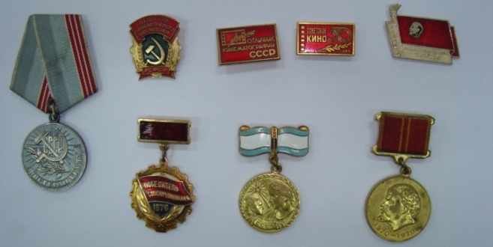
медаль «За доблестный труд, в ознаменование 100-летия со дня рождения В.И.Ленина»,
нагрудный знак «Отличник кинематографии СССР»,
почетный знак «Отличник социалистического соревнования за успешное выполнение заданий восьмой пятилетки»,
почетный знак «Победитель социалистического соревнования 1976 года» от имени государственного комитета Советов Министра СССР по кинематографии и ЦК профсоюзов работников культуры,
министерские, областные и районные грамоты за самоотверженный и безупречный труд в кинообслуживании населения.
медаль «Ветеран труда»,
«Медаль материнства» II степени.

Брель Екатерина Кузьминична
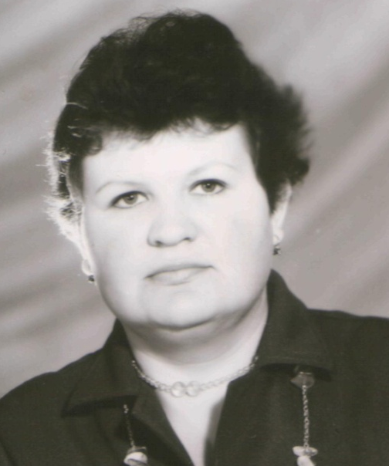
Родилась 11 мая 1953 года в Карелии. Тогда, в шестидесятые годы ее родители, как и многие другие, ездили по комсомольским стройкам Советского Союза. Окончила школу в Калининградской области, где к тому времени обосновались родители, поступила в Советский кинотехникум Калининградской области на специальность технорук (ремонт киноаппаратуры). «Профессиональная жизнь началась с любви к кино. Учиться пошла - просто потому, что любила кино, просто потому что – это интересно»,- вспоминает Е. Брель. Поучившись, увидела, что здесь в основном железки, совсем не то, что просто кино смотреть, но не охладела и всегда считала, что едва ли можно представить себе человека важнее, чем киномеханик в кинотеатре.
Судьба распорядилась так, что в апреле 1974 года после окончания техникума, по направлению, молоденькая девушка - специалист с западной окраины страны, где практически не бывает зимы, попадает в далекий городок на Вятке, маленький Халтурин, с деревянными домами и тротуарами, снегом, неприметным кинотеатром. Все было ново и необычно.
В кинотеатре «Родина» встретили тепло и радушно. Директор Василий Федорович Веселков познакомил с коллективом, устроил на жилье.
Начались трудовые будни, работали в две смены, по два киномеханика, и технорук. Кинотеатр тогда помещался еще в старом деревянном здании, часть киноаппаратуры была довоенной, часто ломалась, проекторы были на углях, при горение образовалась дуга, освещение шло на экран, от проектора во время сеанса нельзя было никуда отойти.
Она отчетливо понимала, что благодаря ее работе до зрителя доходят старания актеров и режиссеров. Она, как некий канал передачи, между режиссерской командой и зрителем. Творческая команда выстрадала фильм, пережила, а ты покажи его так, чтобы зритель насладился каждым кадром, не задумываясь о технических аспектах. Часто бывало так, что приходилось работать ночь, чтобы разобраться в поломке кинопроектора или усилителя. И она, как боец невидимого фронта, делала все от нее зависящее - выдавала результат. Работа кинотехника- это работа с людьми, несмотря на изолированность от зрителя. Важно было осознавать это, уважать людей, которые пришли посмотреть кино.
«Очень помог мне, - вспоминает Екатерина Кузьминична, - Владимир Ильич Обатуров, который работал техническим руководителем и обслуживал весь район. Он был умелым специалистом и стал для меня наставником и учителем. Я теоретик, а он практик и наставник. Его все любили и уважали: звали наш Ильич».
С большой теплотой отзывается Екатерина Кузьминична о своем коллективе. Вместе с ней работали в то время: миловидная и всегда улыбчивая Нина Дмитриевна Колеватова, строгая и работящая Зоя Ильинична Колеватова, ответственная и суровая Татьяна Васильевна Пленкина, добрая и безотказная Александра Дмитриевна Новоселова, влюбленный в свою профессию Николай Анатольевич Овчинников, Александр Анатольевич Русских, Людмила Анатольевна Фоминых и многие другие….
Десять лет отдала Екатерина Кузьминична работе в кино. Выходные, праздники, вечернее время…, когда все отдыхали она - работала…. С этим приходилось мириться. Ее труд, ее работу замечали только тогда, когда что-то шло не так, что-то где-то сломалось, вышло из строя – и это увидели все присутствующие в зале….
Сейчас Екатерина Кузьминична очень часто вспоминает атмосферу стен старейшего кинотеатра города, романтику тёплых и живых фильмов, помещение с характерным шумом, где мотается кинолента, моменты рвущейся иногда плёнки… и верит, что пусть не в таком формате, но кино будет жить, ведь людям хочется чего-то доброго, милого и вечного...

Былев Владимир Семенович.

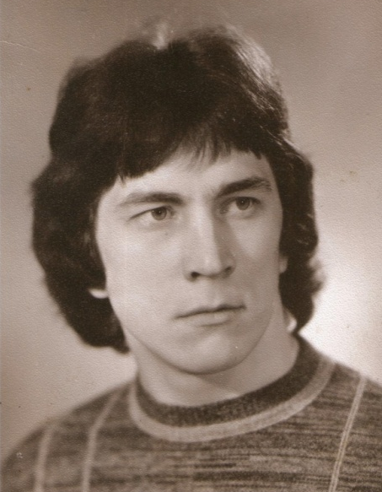
Родился в 1963году. в Пермской области. После школы в 1978 г. поступил в Кировское училище № 1 на специальность киномеханик. Свободы 51 г. Кирова. Учился 10,5 месяцев. И стал по профессии киномеханник 2 категории. В 1979 г, после окончания училища был направлен работать в п. Уни Унинского района Кировской области киномехаником 2 категории.
При прохождении срочной службы тоже представилась работа в солдатском округе киномеханником при войсковой части ракетных войск.
После армии куда только не забросила судьба: работал в г. Кирове в кинотеатре «Мир», затем в Кирове-Чепецском районе по совместительству в сельском ДК. В 1991г. стал работать в Орловской киносети, которая направила работать в д. Кузнецы.
Работая в Кузнецовском Доме культуры на постоянной киноустановке, приходилось выезжать с кинопередвижками в д. Мамаевщина и д. Даниловка.
В аншлагах было больше индийских, американских, канадских фильмов. Народу на эти фильмы приходило немало, у многих были любимые артисты кино, и смотреть некоторые кинокартины по 2-3 раза не считалось чем то особенным.
В 1995г. киносеть была прикрыта, работы не стало, выручили профессии шофера, и газолектросварщика, которыми тоже владел в совершенстве.
Осталась в сердце только ностальгия. Как же иногда хочется посмотреть новый фильм, именно в кинотеатре. Ведь в маленьком окне телевизора даже киношедевр способен показаться блёклым и неинтересным. Только с большого экрана можно увидеть кино таким, каким его видел автор. Такого счастья, к сожалению, сегодня лишены многие российские деревни.

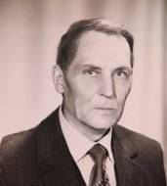
Веселков Василий Фёдорович
1919 – 12 ноября 1994
начальник киносети (1947 – 1981 гг.).

Василий Фёдорович родился в п. Уни Кировской области. Трудовую деятельность начал на родине в 1935 году учеником киномеханика.
Стрекочет аппарат, идёт кино.
Мальчишка в старой телогрейке
Посматривает в бойницу - окно,
Невольно отмечая заодно,
Вставные кадры старой склейки.
Именно так начиналась трудовая биография Василия Фёдоровича. В те годы ещё показывали немое кино. Через год он уже киномеханик немой кинопередвижки. В 1937 году появляется звуковое кино, и молодой, энергичный, любознательный паренёк едет на учёбу в г. Горький осваивать профессию, которую и пронесёт через всю свою жизнь. В 1939 году Василия призвали в армию. Во время Великой Отечественной войны он защищал Родину на Дальневосточных рубежах. Принимал участие в военных сражениях с Японией, был командиром артиллерийского орудия.
После войны Василий Фёдорович некоторое время работал начальником отдела кинофикации Медянского района. В 1947 он приехал в г. Халтурин и был принят на должность начальника отдела кинофикации.
В 1954 году Василий Фёдорович продолжает своё специальное образование в г. Москве, а позднее в г. Ленинграде.
После учебы, в 1958 году его назначают директором кинотеатра «Родина», где нужен был энергичный руководитель, способный сплотить коллектив. В эти годы кинотеатр реконструируется: появляется зал на 300 мест, «малый зал» для дневного просмотра, закупается новое оборудование. Время было нелёгкое, но интересное. Жизнь в стране потихоньку налаживалась. Люди любили кино, поэтому директору хотелось, чтобы и то место, в котором его показывают, было не хуже, чем в больших городах. Девизом Василия Фёдоровича являлись слова: « Быть в ногу со временем!». Следую ему, директор не стоял на месте: появлялось современное оборудование, внедрялись новые формы работы, требовались и новые знания и умения. Сам учился и требовал того же от своих подчинённых, которые его очень уважали. Под его руководством сложился прекрасный коллектив единомышленников, нацеленный на улучшение культуры обслуживания зрителей и на качество демонстрации фильмов. Многие из них до сих пор вспоминают Василия Фёдоровича добрым словом.
При нём велось строительство нового кинотеатра «Факел» (1974-1976гг.) Ещё пять лет до выхода на пенсию в 1981 году Василий Фёдорович трудился в новом современном кинотеатре.
Выйдя на заслуженный отдых, работал дежурным пульта в отделе милиции. С 1988 по 1992 год – директор музея им. Степана Халтурина.
Василий Федорович был квалифицированным специалистом, добросовестным работником. Много внимания уделял пропаганде киноискусства, принимал активное участие в проведении семинаров и курсов повышения квалификации, передавал свой практический опыт молодым специалистам. Чувство ответственности за порученное дело, трудолюбие, организаторский талант, доброжелательность и скромность отличали Василия Фёдоровича и снискали ему авторитет и уважение коллег.

Давыдова Зинаида Алексеевна
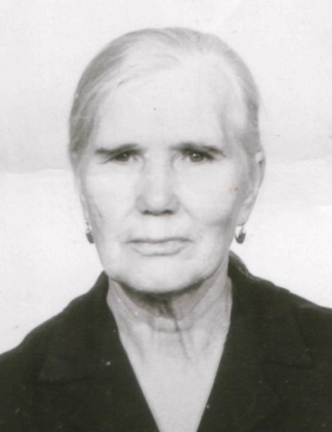
Родилась 10 декабря 1927 года. – октябрь 2014 г.
После окончания средней школы по комсомольской путёвке поступила на работу в Фалёнский районный Дом культуры Кировской области инструктором – массовиком. В 1954 году переведена на должность заведующей общего сектора Фалёнского Дома культуры. В 1961 году опять же по комсомольской путёвке её посылают работать инструктором по труду и воспитателем по музыке в санаторий Нижне-Ивкино.
1963 по 1965 годы работа в - инструктором отдела пропаганды и агитации Халтуринского райкома КПСС.
С 1965 по 1969 гг. обучалась в Горьковской Высшей партийной школе, после окончания которой вновь вернулась на работу в Халтуринский райком КПСС и работала инструктором организационного отдела до 1977 года.
В 1977 году её избирают секретарём горсовета г. Халтурина.
В 1981 г после окончания полномочий секретаря горсовета она пришла работать директором в киносеть г. Халтурина, где и проработала до выхода на пенсию.
За семь лет её работы в этой должности киносеть Халтуринского района неоднократно становилась победителем областного социалистического соревнования.
В 1986 году в честь 67-ой годовщины советского кино и перевыполнение плана за III квартал Кировское управление кинофикации вручило Халтуринской киносети денежную премию и ценный подарок – магнитофон.
В 1987 году за перевыполнение плана кассовым фильмом «Любовь и голуби» был подарен телевизор. А когда шёл фильм «Москва слезам не верит», то за одну неделю показа был сделан месячный план.
За свой добросовестный труд Зинаида Алексеевна неоднократно награждалась грамотами, имела звание ветерана труда.

Колобов Александр Петрович

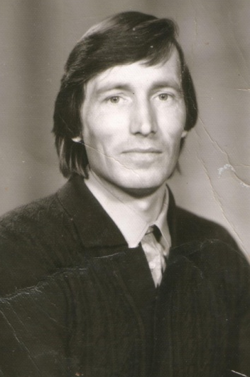
Родился 16 января 1954 года в д. Крюковы Халтуринского района. В 1968 г. закончил 8 классов Подрельской школы. Сразу же после школы пошёл работать в колхоз, где трудился до 1973 г и зарекомендовал себя как ответственный, добросовестный работник.
С 1974 г. работал заведующим Колотовским сельским клубом Подрельского сельсовета.
С 1977 года по 1980г. – художественным руководителем Цепелёвского ДК. В эти годы пришло время осуществлять мечту детства, запавшую глубоко в душу – хотелось выучиться на киномеханика. Эту профессию он всегда считал значимой и почитаемой. На всю жизнь запомнилось у деревенского паренька Саши то чувство радости, когда привезут кино!
А как любил наблюдать, когда это удавалось, за вращением бобины с кинолентой, нравилось, как тихонько трещит киноустановка. А сколько было интересных и забавных случаев во время просмотра!
Раньше показ фильмов для жителей сел и деревень был большим событием. Ведь они воспитывали, давали энергию жизни, киногерои служили примером для подражания.
Закончив, в 1979 году курсы киномехаников начал работать"Я очень люблю свою работу,- говорил он,- она живая и интересная, хотя и трудная. Нам, киношникам, забот всегда хватало: банки с фильмами таскали кто на чем, отдельный транспорт власть не давала. Подписывали и расклеивали афиши в людных местах. Фильмы ставили не только в клубе, демонстрировали в красном уголке на ферме, в школе, МТС. Народ валил на кино гурьбой, и план всегда выполнялся»
Александр Петрович всегда с душой относился к порученному делу. Неоднократно занимал лидирующие места в районном соревновании по культуре обслуживания, по количеству кинозрителей. Об этом свидетельствуют более десятка врученных ему почётных грамот, дипломов, присвоение ему звания «Лучшего по профессии». Всё это благодаря кропотливому труду

В 1983 г. принят художественным руководителем Красногорского сельского клуба и проработал там до 1985 года.
В 1985 году учится на курсах баяниста-хоровика, с этого же года работает киномехаником III категории Цепелёвской киноустановки.
С 2005 г. – киномехаником Цепелёвского Центра досуга и БО.
Киномеханик Колобов - талантливый человек. Он хорошо рисует, занимается оформительской работой в Доме культуры, увлекается выжиганием по дереву. В его увлечении нашла отражение и его профессия: в коллекции работ по выжиганию есть портреты известных киноартистов, запечатлены целые кадры из художественных фильмов
А его игра на баяне и гармони просто восхищает. Редко какое торжество в деревне обходится без его участия. Кроме того, он активный участник художественной самодеятельности Цепелёвского Дома культуры.

С 2008 года – на должности рабочего по обслуживанию здания ДК и по сей день.
Поощрения:
1989г.- Почётная грамота в связи с 70-летие кино.
1997г.- По результатам работы за 1996 год в составе коллектива работников Цепелёвского СДК занесён на районную Доску Почёта.
2002 г. – награждён нагрудным знаком «Почётный кинематографист России» за многолетний и плодотворный труд, достигнутые успехи в области кинематографии.

Колеватова Нина Дмитриевна

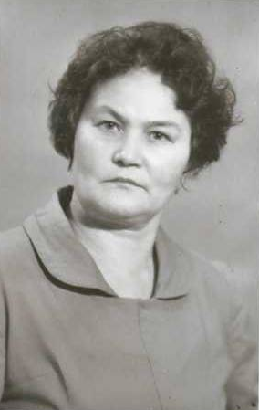
Родилась 09.11.1927 в деревне Канаевщина Кленовицкого сельского Совета. Работать начала в 13 лет, сразу после окончания начальной школы, приемщицей в заготконторе.
Во время Великой Отечественной войны, с утра до вечера, не покладая рук, трудилась санитаркой в госпитале. Тогда Нине, еще совсем молоденькой девушке, приходилось быть даже охранником военнопленных, которые трудились в Халтурине. Ей давали в руки ружье и отправляли сопровождать пленных немцев на работы.
В мыслях было одно: когда же всё это закончится, но она верила в победу, верила в лучшие времена.
Закончилась война, и Нина Дмитриевна смогла продолжить учебу, выучилась на счетовода.
В 1946 году поступила на работу в Халтуринскую киносеть кассиром. Работа с людьми, с деньгами - это всегда не просто. Тем более, в те годы в кинотеатре было много посетителей и требовалось работать с высокой скоростью и вниманием.
Склоняясь к окошку кассы, получая билет, проходя в зрительный зал, сидя в кресле, люди, затаив дыхание, ждали, когда медленно начнет гаснуть свет… Они готовы были оказаться в той жизни, которую предложит кинокартина… Людям нравилась атмосфера в зрительном зале, тихий шепот зрителей за спиной и, конечно же, само действо, представленное на огромном экране.
Обаятельная, энергичная, коммуникабельная Нина Дмитриевна быстро снискала любовь и уважение коллег, которые ценили ее за умные и толковые жизненные советы. Ее любили и зрители, которые приходили в кинотеатр, их всегда притягивала искренняя улыбка, искорки в глазах, ее приветливость и доброжелательность, с которыми она относилась к каждому человеку, будь он большой или маленький. Она просто любила зрителя, можно сказать, что она была лицом кинотеатра - первым человеком, который встречал пришедших на сеанс, и делала все, чтобы каждый гость почувствовал по-настоящему «киношное» настроение и получил положительные впечатления от похода в кино.
Не один раз Орловская, а ранее Халтуринская, районная киносеть реформировалась и преобразовывалась, но неизменным оставался главный её капитал - люди, которые действительно любили свое дело и выполняли его на совесть.
Стаж работы Нины Дмитриевны в кинотеатре составил 40 лет, общий трудовой стаж 46.
Много лет она отдала общественной работе председателя профсоюзного комитета Халтуринской киносети.
Неоднократно была занесена на Доску почета, как ударник коммунистического труда в социалистическом соревновании среди районов Кировской области по киносети по выполнению валового сбора.
Награждена медалями:
«Ветеран труда» за долголетний добросовестный труд от имени Президиума Верховного Совета СССР,
«За доблестный труд в ознаменовании 100-летию со дня рождения В.И.Ленина»,
«50 лет Победы в Великой Отечественной войне»,
«65 лет Победы в Великой Отечественной войне»,
«70 лет в Великой Отечественной войне».

Кузнецова Людмила Ивановна
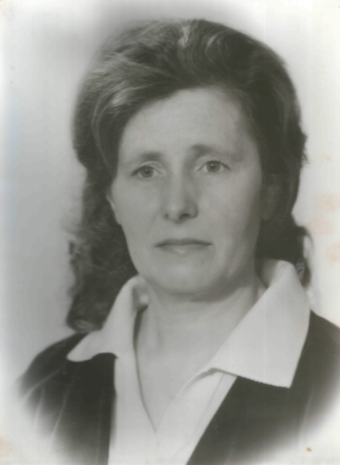
Людмила Ивановна родилась 20 сентября 1946 года в г. Кирове.
19 марта 1964 года, по направлению, после окончания Кировского технического училища №1, приехала на работу киномехаником в Халтуринский район с. Русаново.
Она вспоминает, как добиралась тогда до Русаново: «На тракторе, в телеге, сидя верхом на мешках. Приехали в шесть часов вечера. Председатель сельсовета Николай Прокопьевич Фокин, очень хороший человек, много помог в начале трудового пути, утроил на квартиру, всегда выручал в случае непредвиденных ситуаций ».
Село сразу же понравилось. Люди здесь жили отзывчивые люди, такие, которые всегда на добро отзывались добром.
Первый рабочий день тоже навсегда остался в памяти: « В день приезда вечером, пошла, показывать фильм, который назывался «Коммунист». То ли копия была плохая, то ли сильно волновалась, только рвалась кинопленка несколько раз. Обслуживание киноаппаратов требовало сноровки и быстроты реакции, которой еще не было, нельзя было забывать и о настройках яркости и резкости, которые механик тоже должен был знать как свои пять пальцев.»
В начале трудового пути начинающему киномеханику много помог в то время директор районной киносети Василий Федорович Веселков.
Работа была ответственная и физически непростая. Специфика профессии заставляла радоваться своей незаметности: ведь если за сеанс кинопоказа никто не вспомнил о киномеханике, это значит, что все прошло без проблем, срывов, поломок и накладок.
В то время зона деятельности Людмилы Ивановны была очень велика, кроме показа кино в с.Русаново ее ждали в деревнях у Рыловых и на Лобани, в Росляках и Ончевщине, Курицыных и Окишевых, у Носковых и Мокеровых, в Полушиных и Шушканах. Кинопленку и аппаратуру отправляла на колхозной технике, а сама добиралась пешком, «по прямушкам и тропиночкам.» Если была возможность, на любимое кино в зал набивались и стар и мал, всем хотелось посмотреть новый фильм или старую любимую кинокомедию… Ждали ее зимой и летом. «Как это можно, - говорит она, - кивая на непогоду, например, не прийти на работу и не показать людям кинофильм? Такого быть не могло по определению. Зачастую приходилось показывать фильмы до позднего вечера, потом возвращаться домой через лес. А лес страшный, деревья скрипят, где-то воют лисы, приходилось бежать и нести свои банки (7 килограммов 600 граммов в одной руке да 7 килограммов 900 граммов в другой). Выходных не было. Зарплата тоже была невелика – 65 рублей.»
Все-таки не пустые это слова - любимая работа. Когда любимая – ничего не в тягость. А любовь с профессией у киномеханика Л.И. Кузнецовой была взаимная. Она уважительно относилась ко всем посетителям киносеансов, и неплохо делала свое дело – «крутила» фильмы, делала отчеты, выполняла план, и в киносети всегда была на хорошем счету.
В 1970 году в Русаново открылся новый Дом культуры, в котором стали демонстрироваться и широкоэкранные фильмы, было все сделано для культурного отдыха тружеников села
Многие годы Русановская киноустановка была лучшей в районе. И этому есть доказательства: пачка Дипломов и Почётных грамот - их семь за призовые места в конкурсах за звание «Лучший по профессии», красная книжечка Ударника коммунистического труда 1969 и 1977гг. Удостоверение к знаку «Победитель социалистического соревнования» 1975, 1976, 1989 гг.
Людмила Ивановна имеет Почетную грамоту Министерства культуры СССР.
В 1971 г. награждена значком «Отличник социалистического соревнования РСФСР». Награждена медалью «Ветеран труда».
Отличник кинематографии.
В ознаменование 100-летия со дня рождения В.И.Ленина за доблестный труд награждена юбилейной медалью.

Ударник коммунистического труда, депутат сельского Совета.
За добросовестный труд и активное участие в общественной работе была занесена на доску Почета дирекции киносети, многодетная мать, воспитала троих детей.
Общий трудовой стаж 40 лет и весь посвящен работе в Халтуринской киносети.

В настоящее время Людмила Ивановна находится на заслуженном отдыхе.

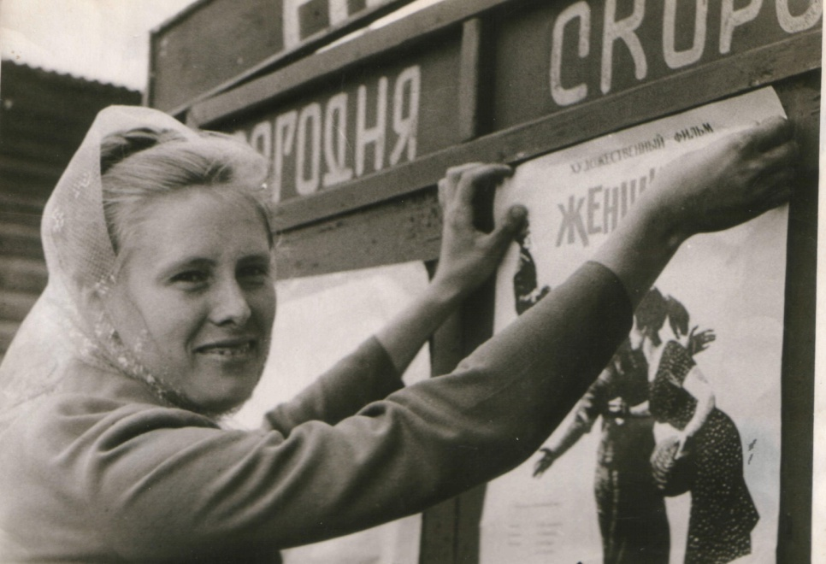

Малкова Лидия Дмитриевна

Родилась 7 января 1951 в д. Даниловка Мамаевского сельского совета Халтуринского района.
По окончании Саламатовской восьмилетней школы поступила в ГПТУ -27 г. Батайска Ростовской области на киномеханника.
После учёбы вернулась в родную деревню Саламатовы, где работала целый год.
С 1970 по 1996 гг. – работа на киноустановке в д. Степановщина. Казалось бы, совсем не женская работа: нелегкие, 10-15 килограммовые, бобины с кинолентами на своих плечах и в жару, и в холод, нередко пешком.…
Но, несмотря на все эти трудности, Лидия Дмитриевна почти 30 лет оставалась верной своей профессии. Как только появлялась на въезде в деревню Степановщина автомашина, везущая киноленты, киномеханик Лидия спешила ей на встречу. Не терпелось быстрее узнать, что же на сей раз привёз шофёр, чем порадует она своих односельчан. А потом, приняв груз, она начинала работать над рекламой, чтобы все узнали о новых кинофильмах. Объявления о фильмах вывешивались у Дома культуры, у конторы колхоза «Труженик», отправлялись с попутчиками в близлежащие деревни.
Не с равнодушной душой и холодным сердцем работала Лидия Дмитриевна, она всеми силами старалась, чтобы и интересные фильмы поступали чаще, и демонстрация их была чётче и качественнее. Привлекая зрителей на тот или иной фильм, всегда беседовала с народом, изучала спрос кинозрителей, учитывала их заявки.
Постоянно стремясь совершенствоваться, развиваться в профессиональном плане и в уникальной сфере кино, быть в курсе новостей кинематографии, Л.Д.Малкова долгие годы выписывала массово-технический журнал «Киномеханик», который состоял из двух частей: «Киномеханик» и «Новые фильмы», благодаря ему, она со знанием дела стоила планы на будущее. В школе проводила знакомство ребят с детскими фильмами, перед началом культурно-массовых мероприятий показывала короткометражные фильмы на сельскохозяйственные темы, которые были нужны специалистам сельского хозяйства, механизаторам, животноводам.
Отдыхать, сложа руки, было некогда, часто, взяв коробки с кинолентами, она шла в деревню Малыши, где её тоже с нетерпением ждали люди. «Работа киномеханика мне очень нравилась, работала с удовольствием»- с ностальгией вспоминает Лидия Дмитриевна.- «Особенно, когда шёл показ индийских фильмов. Зрителей на них всегда был полный зал, они вместе радовались и сопереживали киногероям, а после, выходя с киносеанса под впечатлением, обсуждали увиденное на большом экране.
Жизнь стремительно мчалась вперёд.
Типовой клуб в д. Степановщина справил новоселье. Это была радость не только для киномеханика, но и для всех жителей деревни. Лидия Дмитриевна несла людям отдых и наслаждение после трудового дня в новом клубе.

Можно с экрана всё передать —
Мысли, желания, чувства...
И невозможно не понимать —
Великую силу искусства.
Показаны и просмотрены километры фантазий, грез, игры ума и отражений реальности. Она, долгие годы знакомила зрителей, с добрыми ,качественными удачными, душевными фильмами, что точно уверена, что они никогда не покинут людских сердец, какие бы новые витки времени не наступили.
За свою многолетнюю и добросовестную работу киномеханик Л.Д.Малкова награждена:
Почётной грамотой «За безупречный труд» в связи с 70-летием советского кино. Имеет «Ударник коммунистического труда», за 1977 год
В настоящее время Лидия Дмитриевна на заслуженном отдыхе.

Овчинников Николай Анатольевич
13 декабря 1945 - 22 января 2008

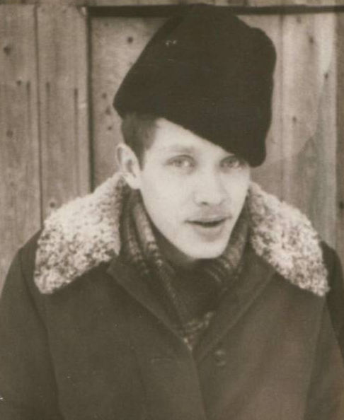
Родился в д. Кулигины Халтуринского района.
Трудовую биографию Николай начал в Халтуринском райбыткомбинате в сапожном цехе в качестве ученика в сентябре 1963 года. Через несколько месяцев молодой трудолюбивый юноша уже был назначен мастером по ремонту обуви. Пусть, конечно, всё на работе получалось, но Коле хотелось большего. С детства мечтал он стать киномехаником и мечту свою исполнил. С 1965 по 1967 год обучался в профтехучилище – интернате для инвалидов г. Горького и закончил его с отличием. Вернулся на родину.
С июля 1967 года началась его биография в качестве киномеханика. Работал сначала в кинотеатре «Родина», а с декабря 1976 года в связи с ликвидацией старого кинотеатра был переведён в новенький «Факел». Здесь он проработал до 1989 года. Мог бы и ещё, но стало подводить здоровье.
Кроме основной профессии в годы учёбы он освоил электротехническое дело, слесарное, увлёкся радиотехникой. Эти знания и умения Николай Анатольевич применял и в повседневной жизни.
Общительный, улыбчивый, доброжелательный, он умел ладить с людьми и всегда старался быть им полезным. Соседи по дому называли его «скорой помощью». Ни в чём не откажет: кому забор подправить, кому ножовку наточить, кому валенки подшить.
Николай Анатольевич из поколения людей, родившихся в первые трудные послевоенные годы, умел ценить жизнь и никогда не жаловался на невзгоды, которых ему досталось с лихвой. Он часто говорил: «Плохо, когда ты никому не нужен. А если люди в тебе нуждаются, если пользу кому-то можешь принести, тогда грустить – печалиться не стоит».
Таким Николай Анатольевич и останется в памяти всех, кто его знал, кто работал с ним, с кем он жил рядом.

Ускова Полина Алексеевна

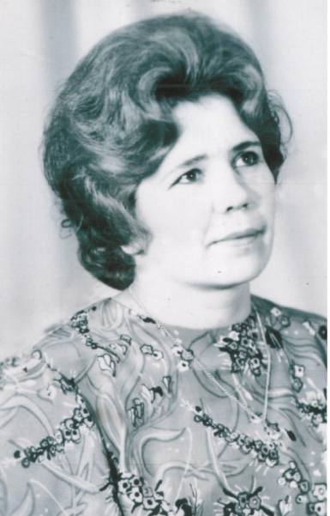
Полина Алексеевна Ускова в 1962 году по приглашению председателя Степановского сельского совета приехала работать в д. Степановщина заведующей клубом. А спустя год, в 1963 году, была переведена заведующей библиотекой. В 1969 г. Полину Алексеевну избрали освобожденным секретарём партийной организации колхоза «Труженик». В 1974 году по семейным обстоятельствам переехала в г. Халтурин, где ей была предложена должность инспектора отдела культуры.
С 1981 по 1992 год Полина Алексеевна руководит Халтуринским кинотеатром «Факел». Популярность кино в те годы, была невероятной, у многих поколений от похода в то кино, до сих пор осталось ощущение праздника: когда выходишь из темного зала, жмуришься от яркого света и возвращаешься в жизнь настоящую, не экранную. Очереди за билетами на фильмы занимали с раннего утра, задолго до открытия кинотеатра. Зал, включая проходы, забит до отказа. Удалось купить билет на интересный, новый фильм – уже праздник, не говоря уж о просмотре. Один и тот же фильм демонстрировали по неделе при полных залах. Сегодня прошлое явно выигрывает по сравнению с днём сегодняшним, хотя и появилась возможность щёлкать кнопками на пульте управления, а боевики не успевают сменять мелодрамы. Но чего-то не хватает, наверное, праздника для души.
Сегодня мы с гордостью рассуждаем об успехах современной российской киноиндустрии и смотрим кино… по телевизору. При этом прекрасно понимаем, что никакой «домашний кинотеатр» не создаст иллюзию единения зрителей и присутствия в настоящем кинозале.
В то время работники кинотеатра «Факел» проводили большую массовую работу. Были созданы и постоянно работали клубы по интересам: «Солнышко», «Будущий воин», «Здоровье». Проводили кинолектории для родителей с показом художественных фильмов о трудных подростках.
Халтуринская киносеть всегда считалась в числе лучших в области, поэтому в кинотеатре проводились областные совещания директоров киносети и директоров кинотеатров Кировской области.
С 1992 года Полина Алексеевна работает заведующей организационно-методическим отделом при управлении культуры. В 1994 году переведена директором районного методического центра. С января 1999 года переведена на должность директора районного клубного объединения при управлении культуры, где и работала до января 2006 года.
Полина Алексеевна выполняла и большую общественную работу: трижды избиралась депутатом Степановского сельского совета, была нештатным корреспондентом газеты «Халтуринская правда», председателем профсоюзного комитета киносети, народным заседателем в суде.
За годы работы неоднократно награждалась:
Благодарственными письмами и Почётными грамотами отдела культуры и Кировского областного управления культуры.
1967 год –Почётной грамотой управления культуры за активное участие во Всесоюзной читательской конференции «Дорогой отцов».
1968 год –Почётной грамотой ЦК ВЛКСМ за выполнение обязательств в связи с 50-летием ВЛКСМ.
1970 год –юбилейной медалью «За доблестный труд в ознаменование 100-летия со дня рождения В.И.Ленина».
1976 год – Занесена в районную книгу Почёта работников культуры.
1977 год – Занесена в книгу Почёта Кировского областного управления культуры.
1978 год - Почётной грамотой Кировского областного управления культуры за активное участие в подготовке и проведении II-й областной эстафеты культуры.
1986 год - Почётной грамотой управления кинофикации за добросовестный труд и выполнение обязательств.
В настоящее время на заслуженном отдыхе, но продолжает активно заниматься общественной работой: организует тематические вечера памяти в ЦКиД, поддерживает связь с ветеранами и сотрудниками учреждений культуры города и района и верит, что зрители вернутся к большому экрану, а наш кинотеатр «Факел» ждёт новое время: время перемен, развития и процветания….

Фокин Геннадий Николаевич
(04.08.1929 – 08.09.1993 гг.)

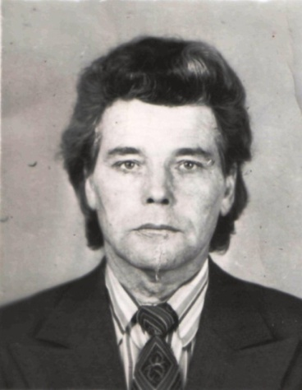
Родился в 1929 г. в д. Шуры Халтуринского района в крестьянской семье. После окончания семи классов, в 1944 году, начал работать киномехаником на передвижке.
За семь лет, совсем еще мальчишкой, объехал весь район, зимой на санях, летом - на телеге. Увидев лошадь, которая везла движок и кинобанки, мальчишки кричали: «Гена кино везёт!» и радостно бежали в клуб на просмотр нового фильма. Приезд киномеханика - это было большое событие в жизни села и отдаленной деревни района.
Да, раньше отправляясь в кино, многие думали, что идут навстречу с чудом. Поток зрителей был огромен, людей набивалось: сидели на стульях, на полу, кто как мог, тихонько трещал киноаппарат, мелькали на экране кадры, многие громко комментировали сюжеты фильма…
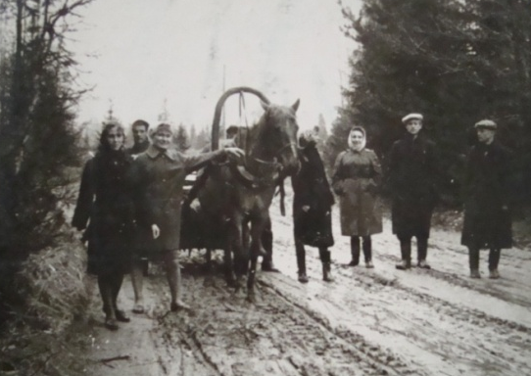
Заслуженный работник культуры РСФСР Геннадий Николаевич Фокин, стоял у истоков становления кино на селе и нес его культуру в массы.
Вся последующая жизнь его была связана с культурой. После службы в армии, поступил на учебу в Кировское кульпросветучилище, закончив которое, начал работу в городском Доме культуры, где в 1952 году, пройдя двухгодичные курсы при Ленинградском институте театра, музыки и кинематографии (отделение режиссуры), создал драматический коллектив.
В 1961 году на Всероссийском смотре народных театров за постановку спектакля «Меч и звёзды» коллективу был присужден Диплом I степени Министерства культуры РСФСР. В 1962 году театру было присвоено звание народного, его режиссёром утвержден Г. Н. Фокин.
За 40 лет театрального творчества Фокин Г. Н. внёс значительный вклад в культуру нашего района. За этот период народный театр неоднократно был признан лауреатом и дипломантом областных и Всероссийских смотров театрального искусства. За время его работы режиссёром театр поставил 56 премьерных спектаклей по произведениям советской и классической драматургии, дал более 500 спектаклей.
Геннадий Николаевич был режиссёром и всех районных массовых мероприятий и концертов. Обладая сильным, красивым голосом, хорошей дикцией, поэтому руководство района ежегодно приглашало его быть диктором праздничных демонстраций.
Г.Н.Фокин неоднократно избирался депутатом городского Совета, был председателем художественного Совета при горисполкоме.
Награждён:
Почётными грамотами Верховного Совета РСФСР, Министерства культуры РСФСР, областного управления культуры, обкома ВЛКСМ,
медалями «За доблестный труд. В ознаменование 100-летия со дня рождения В. И. Ленина», «Ветеран труда»,
почётным знаком «Заслуженный работник культуры РСФСР».
В 1973 году был занесен на областную Доску Почета.
21 марта 2003 года решением Орловской районной Думы народному театру присвоено имя его основателя – Заслуженного работника культуры РСФСР Г. Н. Фокина.

ФоминыхЛюдмила Анатольевна
Почётный кинематографист России (2002)
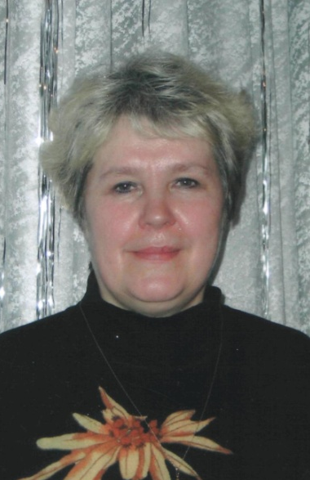
В Халтуринском (Орловском) кинотеатре всегда работали надёжные и трудолюбивые люди. Благодаря им, он жил и развивался. Каждый работник киносети – это ценный кадр, отдавший не один десяток лет важному делу и развитию отрасли. Удивительную преданность своему делу проявила ветеран труда, Почётный кинематографист России Людмила Анатольевна Фоминых.
Родилась она в 1956 г в г. Омутнинске Кировской области.
В 1974 г., окончив техническое училище киномехаников №1 г. Кирова, приехала она по распределению в г. Халтурин и поступила работать в Халтуринскую киносеть составителем кинопрограмм. По совместительству работала на киноустановке д. Кузнецы, в городском кинотеатре «Родина», затем в кинотеатре «Факел». Постоянно совершенствуя свое мастерство, она внедряла эффективные методы в свою работу, была опытным наставником для молодых специалистов. Как бы там ни было, и как бы ни менялись вывески на кинотеатрах, оставалось кино, собиравшее полные зрительные залы, позволявшее людям встречаться до и после сеансов, общаться, обсуждать и говорить на животрепещущие темы.
На Людмилу Анатольевну были возложены обязанности методиста по составлению кинопрограмм села районной киносети. Одновременно была внештатным инспектором Кировской областной конторы по проверке проекционной киноаппаратуры.
В 1992 году в связи с присоединением киносети к Орловскому управлению культуры работала в должности мастера по ремонту киноаппаратуры, а с 1994 года — заведующей по кинообслуживанию при управлении культуры и центра досуга кинотеатра «Факел».
Л.А. Фоминых – ответственный, хорошо знающий своё дело специалист. Постоянно совершенствовала свое мастерство и внедряла эффективные методы в работу, была опытным наставником для молодых специалистов.
Награждалась:
Почётными грамотами Кировского управления кинематографии за перевыполнение валового сбора от кинодемонстрации фильмов кинотеатра и районной киносети;
знаком «Ударник коммунистического труда». «Почетный кинематографист России».
В 2004 году - присвоено звание «Ветеран труда».
Сегодня Людмила Анатольевна, обладая кипучей энергией, является председателем ветеранской организации работников культуры. Такие качества характера, позволяют ей поддерживать тесные жизненные связи со многими бывшими коллегами, а отличная память делает ее бесценным, богатейшим живым источником истории кинофикации района.

Факт из жизни человека,
чье имя, так или иначе, связано с нашим
Орловским районом.
Интерес вызвала запись в трудовой книжке Летягина Михаила Алексеевича 1922 года рождения
Дата заполнения трудовой книжки-16 октября 1939 года

Профессия- киномеханик немого кино
(Немое кино — разновидность кинематографа, не имеющего звукового сопровождения)

Дальнейшая запись вносит дополнительную информацию в историю жизни этого человека:«Вернулся про окончании курсов киномехаником звукового кино»

Судя по последней записи в трудовой книжке Михаил Алексеевич 12 июня 1941 года был принят на работу в Халтуринский (ныне Орловский) кинотеатр механиком звуковой кинопередвижки.

И все... записей больше нет…

Через 10 дней началась Великая Отечественная война, которая омрачила все, рухнули все планы и надежды….

Михаилу было 19 лет, наверное, была повестка на фронт…
Дальнейшая судьба неизвестна…

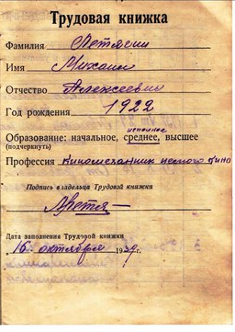
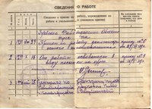

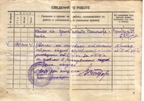
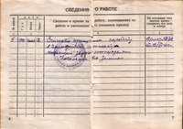
Библиография кино

- Вавилова, Е. Киномеханик Людмила Ивановна / Е. Вавилова // Халтурин. правда. – 1975. – 23 окт. (№ 129). – С. 4. (Кузнецова Л. И. из Русанова)
- Викторова, И. Профессия – киномеханик / И. Викторова // Орлов. газета. – 1996. – 28 авг. – С. 1. (Кузнецова Л. И. из Русанова)
- Рябоконь, Э. Милая людям : очерк / Э. Рябоконь // Халтурин. правда. – 1988. – 21 июня (№ 76). – С. 2. (ФОТО Кузнецова Л. И. из Русанова)
- Веселков Василий Федорович : некролог / Орлов. газета. – 1994. – 16 нояб. (№ 89). – С. 4.
- Кинотеатр «Родина» // Искра. – 1963. – 17 мая (№ 36). – С. 4. (Малков А. М.)
- Смердова, А. Открытие кинематографа / А. Смердова // Киров. правда. – 1993. – 2 дек. (№ 145). – С. 2.
- Смердова, А. Открытие кинематографа / А. Смердова // Орлов. газета. – 1994. – 8 янв. (№ 2). – С. 3.
- Вавилова, Е. Новый кинотеатр / Е. Вавилова // Халтурин. газета. – 1974. – 13 авг. (№ 97). – С. 3.
- Бадьина, Л. Путь в 70 лет / Л. Бадьина // Халтурин. правда. – 1989. – 26 авг. (№ 103). – С. 3.
- Невидицын, Л. О водке, бане… и кино / Л. Невидицын // Халтурин. правда. – 1993. – 30 янв. (№ 7). – С. 1.
- Гребенева, Н. На кино спроса нет / Н. Гребенева // Орлов. газета. – 1994. – 24 дек. (№ 100). – С. 3.
- «Факел» все еще горит // Орлов. газета. – 1995. – 26 авг. (№ 68). – С. 3.
- Голомидов, А. Сельский киномеханик / А. Голомидов // Орлов. газета. – 1995. – 26 авг. (№ 68). – С. 3. (Колобов А. П. Цепели)
- Фоминых Л. Киномеханик / Л. Фоминых // Халтурин. правда. – 1980. – 6 нояб. – С. 3. (Малкова Л. Д. Степановщина)
- Русских, В. Широкоэкранное кино в Орлове / В. Русских // Орлов. газета. – 2008. – 7 февр. – С. 1.
- Ускова, П. В год 100-летия кино / П. Ускова // Орлов. газета. – 2008. – 21 окт. (№ 127). – С. 3.
- Лаптева, Л. Отрасль кинопроката должна возродиться / Л. Лаптева // Орлов. газета. – 2009. – 8 сент. (№ 106). – С. 3.
- Ускова, П. Кино вернется в Орлов? / П. Ускова // Орлов. газета. – 2011. – 22 февр. (№ 21). – С. 3.
- Вавилова, Е. По дорогам с кинолентой / Е. Вавилова // Халтурин. правда. – 1979. – 13 сент. (№ 110). – С. 4. (Попов Г. Н. Чудиново)
- Попов Геннадий Николаевич // Остался в сердце вечный след войны : Биобиблиографическая книга-поиск / МКУК «Орловская центральная районная библиотека». – Орлов, 2015. – С. 22. (Попов Г. Н. Чудиново)
- Ускова Полина Алексеевна // Подвижники культуры : биобиблиогр. справочник. Вып. 1 / МКУК Орловская центральная районная библиотека. – Орлов, 2014. - С. 19-21.
- Фоминых Людмила Анатольевна // Подвижники культуры: биобиблиогр. справочник. Вып. 1 / МКУК Орловская центральная районная библиотека. – Орлов, 2014. - С. 27-28.
- Веселкова Софья Николаевна // Подвижники культуры: биобиблиогр. справочник. Вып. 1 / МКУК Орловская центральная районная библиотека. – Орлов, 2014. - С. 4-6.

